Postmortem estructura:

tomar el documento compartido de planeación y el cronograma que les envíe por correo y en los últimos documentos compartidos.

# Estructura:

1 Introducción.

1.1 Alcance.

1.2 Estructura del Documento.

1.3 Definiciones, Siglas y Abreviaturas.

1.4 Referencias.

2 Contexto.

2.1 Establecimiento de Objetivos del Producto y del Negocio.

2.2 Objetivos del Ciclo.

2.3 Establecimiento de Roles y Responsabilidades

3. Planeación. 7

3.1 Asignación de tareas específicas.

4. Postmortem

4.1 Avances del proyecto

4.1.1 Avance general

valor ganado

Cumplimiento de objetivos

Reporte de calidad

4.1.2 Reporte de roles

valor ganado

Cumplimiento de objetivos

Reporte de calidad

Evaluación de roles

4.2 Evaluación de Riesgos

7. PIP

Realizar un análisis sobre cada una de las fases del proyecto, indicando cuáles requieren mejoras y qué tipo de mejora se propone.

Indicar una forma de medir (métrica) que ayude a determinar en el próximo ciclo si se cumplió o no.

Elaborar una propuesta de mejora para las áreas identificadas.

1. Introducción

1.1 Alcance

En este documento se realizará un resumen del avance a la fecha de en el ciclo de implementación número 1 del proyecto “Portal Centralizado de Becas”. Este incluye la descripción de las actividades correspondientes a la implementación de los casos de uso definidos para el ciclo, el análisis del valor ganado, el análisis del rendimiento de cada integrante del grupo, el análisis de resultados obtenidos y la definición de un plan de mejora PIP bajo el modelo IDEAL.

2. Contexto

2.1 Establecimiento de Objetivos del Producto y del Negocio

En la metodología TSP se define que esta actividad se debe ejecutar en la primera reunión con los interesados dado que este corresponde a un ejercicio académico los interesados a parte de los miembros del equipo de desarrollo están definidos como supuestos y la información necesario para el establecimiento de los objetivos se tomó del enunciado definido del proyecto e investigación del negocio por parte del equipo.

Una vez se tenía la información se definieron por parte del equipo de en la reunión correspondiente a esta fase los siguientes objetivos de negocio.

* Definir diseños arquitecturales que se encaminan a beneficiar los atributos de calidad de usabilidad, desempeño y seguridad.

* Implementar una solución que permita la creación de formularios personalizados para las ofertas de becas.

* Definir un modelo de administración de cuentas de usuario por parte del ICETEX.

* Implementar metodologías de desarrollo que permitan asegurar la calidad de los desarrollos y el cumplimiento de los objetivos en las fechas definidas.

2.2 Objetivos del ciclo

* Realizar el proceso de lanzamiento del proyecto bajo la estructura de TSP.

* Implementación de los casos de uso Inicio de Sesión, Crear Usuario Administrador, Crear Usuario Oferente, Crear Usuario Solicitante y Crear Oferta.

* Realizar las pruebas de despliegue de la implementación.

* Generar el documento de Postmorten del ciclo.

2.3 Establecimiento de Roles y Responsabilidades

Para el ciclo 1 que hace referencia este documento se definieron los siguientes roles dentro del equipo

|  |  |  |
| --- | --- | --- |
| Rol | Responsable | Responsabilidades |
| Líder del proyecto | Johann Olaya | • Construir y mantener un equipo eficaz.  • Motivar a todos los miembros del equipo a trabajar agresivamente sobre el proyecto.  • Resolver todos los problemas entre los miembros del equipo producidos por el líder del proyecto.  • Ser el facilitador de los encuentros del equipo |
| Administrador del desarrollo | Cindy Pacheco | • Producir un artefacto que cumpla con todas las especificaciones definidas durante su diseño  • Usar todas las destrezas y habilidades de los miembros del equipo para el desarrollo del artefacto |
| Administrador de la planificación | Juvenal Riaño | • Producir un completo, preciso y correcto plan para el equipo y todos sus miembros.  • Reportar con exactitud el estado del equipo todas las semanas. |
| Administrador de la calidad | Kevin Marzola | • Garantizar que el equipo sigue fielmente el TSP y genera un producto acorde a las especificaciones definidas.  • Todas las reuniones del equipo son reportadas de manera precisa y los reportes generados de dichas reuniones son colocados en el repositorio utilizado como agenda del proyecto. |
| Administrador del Soporte | Edgar Alexander | • El equipo de trabajo cuenta con todas las herramientas y métodos de soporte de su trabajo.  • Monitorear todos los riesgos, problemas y cambios presentados reportados por el equipo y estos queden reflejados en el plan de riesgos y control de cambios definido para el proyecto |

3. Planeación

3.1 Actividades Generales

|  |  |  |
| --- | --- | --- |
| Actividad | % Estimado | Horas |
| Lanzamiento y Relanzamiento | 4% | 4 |
| Requerimientos | 0% | 0 |
| Diseño de Alto Nivel | 0% | 0 |
| Diseño Detallado | 0% | 0 |
| Implementación | 36% | 35,75 |
| Pruebas | 35% | 34,5 |
| Postmortem | 24% | 24 |
| Tareas Administrativas | 5% | 5 |
| Total Horas |  | 103,25 |

|  |  |  |  |  |  |  |
| --- | --- | --- | --- | --- | --- | --- |
|  | Sem 1 | Sem 2 | Sem 3 | Sem 4 | Sem 5 | Total |
| Lanzamiento | 4 | 0 | 0 | 0 | 0 | 4 |
| Reuniones semanales | 1 | 1 | 1 | 1 | 1 | 5 |
| Implementación: Iniciar sesión | 4 | 0 | 0 | 0 | 0 | 4 |
| Implementación: Crear Administrador | 4 | 4 | 0 | 0 | 0 | 8 |
| Implementación: Crear solicitante | 4 | 4 | 0 | 0 | 0 | 8 |
| Implementación: Crear oferente | 4 | 3,75 | 0 | 0 | 0 | 7,75 |
| Implementación: Crear oferta | 0 | 0 | 4 | 4 | 0 | 8 |
| Pruebas funcionales | 0 | 0 | 0 | 0 | 12 | 12 |
| Ajustes y corrección de errores | 3 | 3 | 3 | 3 | 0 | 12 |
| Pruebas de despliegue | 0 | 0 | 0 | 0 | 10,5 | 10,5 |
| Documentación y Postmorten | 0 | 0 | 0 | 12 | 12 | 24 |
| Total | 24 | 15,75 | 8 | 20 | 35,5 |  |

3.2 Actividades Específicas

|  |  |  |  |  |
| --- | --- | --- | --- | --- |
| **Actividades General** | **Actividad Específica** | **Responsable** | **Semana Planeada** | **Tiempo planeado** |
| **Lanzamiento** |  | Equipo | 1 | 4 |
| **Implementación Caso de Uso Iniciar sesión frontEnd** | implementación del componente y Vista | Administrador de la planificación | 1 | 2 |
| **Implementación Caso de Uso Iniciar sesión BackEnd** | Implementación Servicio | Administrador de la calidad | 1 | 2 |
| **Implementación Caso de Uso Crear Cuenta Administrador frontEnd** | implementación del componente | Líder del proyecto | 1 | 2 |
| **Implementación Caso de Uso Crear Cuenta Administrador Backend** | Implementación Servicio | Administrador del desarrollo | 1 | 2 |
| **Implementación Caso de Uso Crear Solicitante FrontEnd** | implementación del componente | Administrador del desarrollo | 1 | 2 |
| **Implementación Caso de Uso Crear Solicitante**  **BackEnd** | Implementación Servicio | Administrador del desarrollo | 1 | 2 |
| **Implementación Caso de Uso Solicitar Cuenta Usuario Oferente FrontEnd** | implementación del componente | Administrador del Soporte | 1 | 2 |
| **Implementación Caso de Uso Solicitar Cuenta Usuario Oferente BackEnd** | Implementación Servicio | Administrador del desarrollo | 1 | 2 |
| **ajusta y corrección de errores** | ajustes semana 1 | Equipo | 1 | 3 |
| **Reuniones semanales** | reunión seguimiento semana 1 | Equipo | 1 | 1 |
| **Implementación Caso de Uso Crear Cuenta Administrador frontEnd** | implementación de la vista | Líder del proyecto | 2 | 4 |
| **Implementación Caso de Uso Crear Solicitante FrontEnd** | implementación de la vista | Administrador del desarrollo | 2 | 4 |
| **Implementación Caso de Uso Solicitar Cuenta Usuario Oferente FrontEnd** | implementación de la vista | Administrador del Soporte | 2 | 3,75 |
| **ajusta y corrección de errores** | ajustes semana 2 | Equipo | 2 | 3 |
| **Reuniones semanales** | reunión seguimiento semana 2 | Equipo | 2 | 1 |
| **Implementación Caso de Uso Crear Oferta (información básica) FrontEnd** | implementación del componente | Líder del proyecto | 3 | 2 |
| **Implementación Caso de Uso Crear Oferta (Agregar Formulario) FrontEnd** | implementación del componente | Administrador del Soporte | 3 | 2 |
| **ajusta y corrección de errores** | ajustes semana 3 | Equipo | 3 | 3 |
| **Reuniones semanales** | reunión seguimiento semana 3 | Equipo | 3 | 1 |
| **Implementación Caso de Uso Crear Oferta (información básica) FrontEnd** | implementación de la vista | Líder del proyecto | 4 | 1 |
| **Implementación Caso de Uso Crear Oferta (Agregar Formulario) FrontEnd** | implementación de la vista | Administrador del Soporte | 4 | 1 |
| **Implementación Caso de Uso Crear Oferta BackEnd** | Implementación del servicio | Administrador de la calidad | 4 | 2 |
| **documentación Postmorten** | Recopilación de indicadores | Equipo | 4 | 12 |
| **ajusta y corrección de errores** | ajustes semana 4 | Equipo | 4 | 3 |
| **Reuniones semanales** | reunión seguimiento semana 4 | Equipo | 4 | 1 |
| **pruebas funcionales** | pruebas funcionales | Equipo | 5 | 12 |
| **pruebas de despliegue** | pruebas de despliegue | Equipo | 5 | 10,5 |
| **documentación Postmorten** | Análisis de resultados | Equipo | 5 | 12 |
| **Reuniones semanales** | reunión seguimiento semana 5 | Equipo | 5 | 1 |

4. Postmortem

4.1 Avances del proyecto

A continuación se muestran los avances obtenidos hasta la fecha a partir de lo planeado para ciclo 1.

Según la planeación descrita se tiene que las funcionalidades a implementar para este ciclo es Iniciar sesión, crear administrador, crear solicitante,crear solicitante, crear oferente y crear oferta. El tiempo asignado y distribución se muestra en la Tabla1.

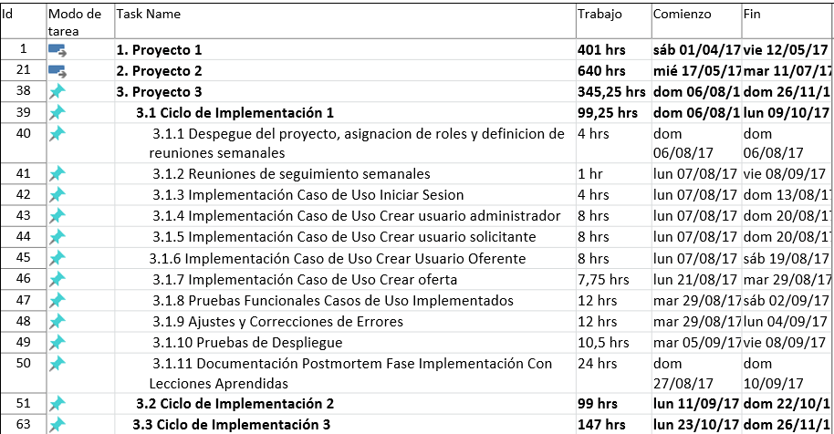

Tabla 1

Hasta la fecha la planeación indica que se debe tener las funcionalidades que se presentarán en ciclo 1 sujetos a ajustes y correcciones.

3

El proceso de desarrollo que se está trabajando es Team Software Process (TSP), y los elementos aplicados al proyecto son requerimientos, diseño de alto nivel, implementación y finalmente integración y pruebas del sistema, esto por cada ciclo.

El proyecto se inició en la fecha planeada, realizando el lanzamiento como lo indica TSP, revisando cada uno de los procesos que se indican establecer el producto y las metas del negocio, asignación de roles y metas del equipo, producir la estrategia de desarrollo, construir en Top-down, desarrollar el plan de calidad, consolidar el plan, realizar evaluación de riesgos, preparar informe de gestión, realizar la gestión de la revisión y finalmente el postmortem. Debido a que gran parte de este trabajo de lanzamiento se realizó en los entregables de Proyecto 1 y 2, no fue necesario incluir los 4 dias de 9 reuniones para esta parte del lanzamiento sino que se decidió unificar y complementar en 4 sesiones de 1 hora durante 1 dia.

En cuanto a la implementación de las funcionalidades se realizó una distribución de las actividades en dos grupos, la parte de front-end y back-end. Los resultados de lo implementado se muestra a continuación. Para el informe no se agregó la especificación de subactividades de las funcionalidades como servicios para llenar controles de formulario, en su lugar se tuvo en cuenta lo realizado a nivel de front-end, back-end e integración.

|  |  |  |
| --- | --- | --- |
| Funcionalidad | Tiempo real (horas) | Estado |
| Iniciar sesión (F) | 3 | Finalizado |
| Iniciar sesión (B) | 2 | Finalizado |
| Iniciar sesión (I) | 1 | Finalizado |
| Crear administrador (F) | 8 | Finalizado |
| Crear administrador (B) | 1 | Finalizado |
| Crear administrador (I) | 3 | Finalizado |
| Crear solicitante (F) | 5 | Finalizado |
| Crear solicitante (B) | 2 | En proceso |
| Crear solicitante (I) | 0 | Pendiente |
| Crear oferente (F) | 4 | Finalizado |
| Crear oferente (B) | 1 | Finalizado |
| Crear oferente (I) | 2 | Finalizado |
| Crear oferta (F) | 4 | En proceso |
| Crear oferta (B) | 2 | En proceso |
| Crear oferta (I) | 0 | Pendiente |

(F) Front-end (B) Back-end (I) Integración

Para front-end se realizó un cambio en la tecnología el cual se evidencia en un aumento para los tiempos de desarrollo debido a la curva de aprendizaje, este cambio se describe en la evaluación posterior del diseño realizado. Debido al progreso que se tuvo en algunas funcionalidades para la entrega del prototipo en Proyecto 2 la parte de Back-end se logró compensar los pequeños ajustes posteriores y el cambio de tecnología en front-end reutilizando la mayor parte de la funcionalidad.

4.2 Avance general

4.2.1 Desarrollo

En el proceso de desarrollo se tienen las actividades de diseño, desarrollo, pruebas, revisión de código, integración y despliegue en producción (despliegue en producción hace referencia a la funcionalidad que ya cumple con lo requerido). A continuación se describe de forma general los puntos relevantes de las actividades mencionadas.

Diseño

En el diseño de alto nivel de la arquitectura se garantiza el cumplimiento de los atributos de calidad definidos por medio de experimentación y pruebas de concepto. Se decide cambiar de tecnología en el front-end y reestructurar la vista de desarrollo que implicó este cambio debido a que Angular la tecnología escogida tiene una organización diferente a la implementación de .net. En general se mantuvo el núcleo de la arquitectura que de forma general es front-end en Angular consumiendo servicios en Java.

Desarrollo

Back-end: En la parte de Back-end los servicios se desarrollaron en Java y con persistencia en una base de datos no relacional MongoDB, se realizó una configuración similar a la realizada para las experimentaciones lo que permitió una implementación más rápida y el reuso de algunos componentes de la funcionalidad. Se expusieron los servicios correctamente y se validó su funcionamiento.

Front-end: Debido al cambio de tecnología la curva de aprendizaje afectó el tiempo de desarrollo, aunque se previó que el impacto no iba a afectar demasiado debido a que implementa el mismo patrón MVC y se tienen conocimiento básicos en javascript y jquery.

Pruebas

La arquitectura en su división de responsabilidades facilitó la fase de pruebas, debido a que el front-end y el back-end se pueden probar de forma independiente. La información se envía en formato JSON.

Revisión de código

Se definió un proceso de revisión de código para verificar la calidad que este tiene para su integración, debido al tiempo la revisión realizada fue de manera superficial. La creación de un esquema modelo para las funcionalidades permitió minimizar los errores en cuanto a estructura del código.

Integración

No hubo mayor complicación en la integración debido a las pruebas implementadas en JSON. Los errores encontrados fueron por digitación en el nombre de los parámetros. En general el proceso de integración fue adecuado.

Despliegue en producción

Se ha realizado el despliegue en el ambiente de producción para los servicios expuestos y parte del front-end. No se presentaron mayores dificultades a parte de parámetros de configuración que se usaron como aprendizaje para posteriores despliegues.

4.2.2 Valor ganado

Siguiendo el proceso de desarrollo de TSP las actividades fueron organizadas de forma semanal. Comparando lo planeado con los avances que se tienen de ciclo 1 podemos ver el comportamiento por semana y el valor ganado obtenido en este rango de tiempo.

En cuanto al esfuerzo se puede apreciar que al inicio del proyecto debido a la nueva tecnología que se estaba usando y la configuración de los ambientes se aplicó un esfuerzo adicional, en general el esfuerzo ha sido acorde con lo planeado con algunas diferencias, se tuvo un error máximo por semana del 17% y mínimo de 10%.

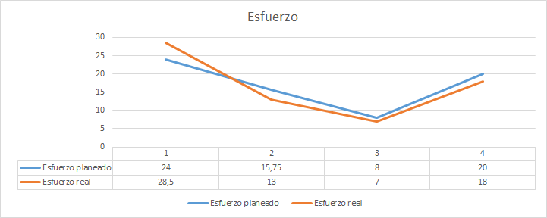

Para el valor ganado se aprecia que en la primer semana el porcentaje fue el más alto, esto debido a los avances en las funcionalidades que se tenían en el prototipo, no se logra el avance esperado debido a algunos inconvenientes que se presentaron con la nueva tecnología de front-end y las funcionalidades de crear solicitante y crear oferta que no están implementados completamente y por ello no son incluidas en el valor ganado.

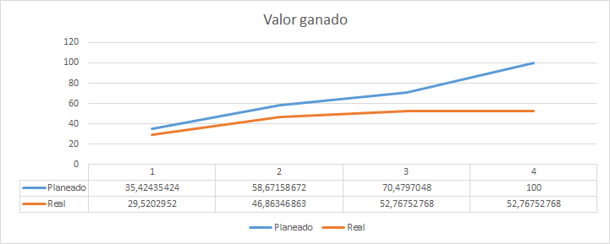

4.2.3 Cumplimiento de objetivos

* Realizar el proceso de lanzamiento del proyecto bajo la estructura de TSP:

Se tuvo en cuenta lo realizado en los avances del proyecto, se realiza una revisión e inclusión de los cambios que afectaban su lanzamiento. Se esperaba un análisis más profundo pero debido a los tiempos y demás actividades planeadas, se decide orienta los cambios a una guía general del proyecto.

* Implementación de los casos de uso Inicio de Sesión, Crear Usuario Administrador, Crear Usuario Oferente, Crear Usuario Solicitante y Crear Oferta:

El avance del proyecto muestra el cumplimiento de las funcionalidades Inicio de sesión, crear administrador, crear oferente. Hasta la fecha está en desarrollo crear solicitante y crear oferta. El proyecto tiene un atraso pero con un valor importante en el progreso de las actividades pendientes.

* Realizar las pruebas de despliegue de la implementación:

Las pruebas de despliegue de las funcionalidades completas se realizaron correctamente, solo se presentaron ajustes en cuanto a la configuración, los cuales quedan como lecciones aprendidas para próximos despliegues.

* Generar el documento de Postmorten del ciclo:

Como se puede observar en el cronograma aún no se ha llegado a este punto pero el ejercicio realizado se tiene un avance significativo en este proceso.

4.2.4 Reporte de calidad

4.1.2 Reporte de roles

Para el reporte de roles definidos previamente en la etapa del lanzamiento del proyecto se realizó teniendo en cuenta cuales eran las actividades y objetivos relacionados con cada uno de los roles, los cuales son los siguientes:

##### **Líder del proyecto**

· Construir y mantener un equipo eficaz.

· Motivar a todos los miembros del equipo a trabajar agresivamente sobre el proyecto.

· Resolver todos los problemas entre los miembros del equipo producidos por el líder del proyecto.

· Ser el facilitador de los encuentros del equipo.

##### **Administrador del desarrollo**

· Producir un artefacto que cumpla con todas las especificaciones definidas durante su diseño

· Usar todas las destrezas y habilidades de los miembros del equipo para el desarrollo del artefacto

##### **Administrador de la planificación**

· Producir un completo, preciso y correcto plan para el equipo y todos sus miembros.

· Reportar con exactitud el estado del equipo todas las semanas.

##### **Administrador de la calidad**

· Garantizar que el equipo sigue fielmente el TSP y genera un producto acorde a las especificaciones definidas.

· Todas las reuniones del equipo son reportadas de manera precisa y los reportes generados de dichas reuniones son colocados en el repositorio utilizado como agenda del proyecto.

##### **Administrador del soporte**

· El equipo de trabajo cuenta con todas las herramientas y métodos de soporte de su trabajo.

· Monitorear todos los riesgos, problemas y cambios presentados reportados por el equipo y estos queden reflejados en el plan de riesgos y control de cambios definido para el proyecto.

#### **4.1.2.2 Asignación de roles**

De acuerdo a la experiencia que posee cada miembro del equipo y al rol que ha tenido cada uno durante los proyectos realizados durante el postgrado la  
asignación de roles primeramente quedó definida para el ciclo 1 de  
implementación en proyecto 3 de la siguiente manera:

* **Líder del proyecto – Johann Olaya.**
* **Administrador del desarrollo – Cindy Pacheco.**
* **Administrador de la planificación – Juvenal Riaño.**
* **Administrador de la planificación – Kevin Marzola.**
* **Administrador de la calidad – Edgar Alexander.**

Cabe resaltar que la asignación de roles presentada anteriormente está sujeta a  
cambios durante cada ciclo de implementación y cada uno de los miembros hará  
parte del desarrollo del aplicativo durante cada ciclo.

valor ganado

Cumplimiento de objetivos

Evaluación de roles